Fersiynau Braille, print bras, tâp sain
neu ddisg ar gael.

Mae Anabledd Cymru yn derbyn cyllid
gan Lywodraeth Cymru

Cyhoeddwyd gan Anabledd Cymru 2013
Cyfieithiwyd gan beuno.com
Dyluniwyd gan Andy Dark
Anabledd Cymru yn elusen gofrestredig, rhif 517391
ac yn gwmni cyfyngedig trwy warant, rhif 1998621

Ty’r Bont
3 Parc Busnes Caerffili
Heol Van
Caerffili
CF83 3GW
Ffôn: 029 2088 7325
(MInicom drwy’r cyhoeddwr)
Ffacs: 029 2088 8702
Ebost: info@disabilitywales.org
Gwefan: www.disabilitywales.org

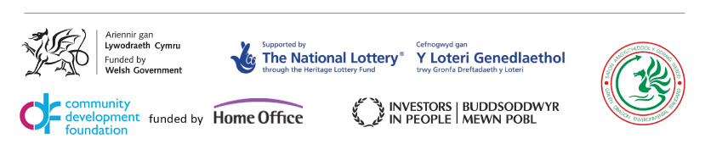

Cenhadaeth
Anabledd Cymru yw cymdeithas genedlaethol cyrff pobl anabl sy’n brwydro dros hawliau, cydraddoldeb ac annibyniaeth pob person anabl.

Nodau strategol
Datblygu a chefnogi gwaith cyrff a arweinir gan bobl anabl
Gweithredu fel adfocad effeithiol o farn, blaenoriaethau a diddordebau ein haelodau
Dylanwadu ar bolisïau a llunwyr penderfyniadau ar bob lefel
Datblygu a darparu gwasanaethau er lles pobl anabl

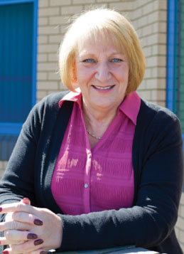

Neges ein Cadeirydd

Unwaith eto mae’n amser i mi, yn fy rôl fel cadeirydd Anabledd Cymru, adolygu ein gweithgareddau dros y flwyddyn ddiwethaf.

Parhawyd gyda dathliadau ein 40fed penblwydd ym mis Ebrill gyda phedwar aelod o Lleisiau Ifanc dros Ddewis Sir Benfro, a dau berson cymorth, yn teithio o amgylch y wlad ar wasanaethau trafnidiaeth cyhoeddus, gyda’r nod o stopio mewn 40 lleoliad ar y ffordd.

Diben y daith oedd tynnu sylw at enghreifftiau o arferion da ac elfennau angen eu gwella o ran mynediad i wasanaethau trafnidiaeth cyhoeddus, gorsafoedd rheilffyrdd a bysus, a thacsis ar hyd eu taith. Fe aeth y pedwar ati i gymryd fideos o’r dystiolaeth a thrydar eu profiadau, gan ddenu llawer o sylw ar y cyfryngau wrth wneud hynny. Roedd y tîm yn ddiolchgar iawn am gymorth Arriva Trains, gwasanaethau bysus & tacsis, a darparwyr llety ar eu taith. Cyflawnwyd dros bedwar diwrnod yn ystod gwyliau’r Pasg, gan ddechrau yng ngorsaf rheilffyrdd Hwlffordd a gorffen gyda derbyniad gyda’r bobl ifanc yn Neuadd y Sir, Hwlffordd.

Digwyddiad arall o bwys yn y dathliadau oedd cinio a disgo ar thema’r 70au ar y noson cyn y Cyfarfod a’r Gynhadledd Flynyddol yn Wrecsam ym mis Hydref 2012. Dyna ein cyfle i ddathlu’r hyn mae Anabledd Cymru a’r mudiad anabledd ehangach wedi cyflawni dros 40 blynedd. Mae dal llawer i wneud, ond cyflawnwyd llawer dros y blynyddoedd. Fel corff ac ar draws y sector gwirfoddol yn gyffredinol, rydym mor brysur yn brwydro dros ein hawliau fel ein bod yn tueddu i anghofio dathlu beth a gyflawnwyd mewn gwirionedd.
Lansiwyd y dathliadau penblwydd yn y Senedd ym mis Ionawr 2012 a daethant i ben gyda digwyddiad yn adeilad Pierhead, Bae Caerdydd ar 3 Rhagfyr, Diwrnod Rhyngwladol Pobl Anabl. Dyna pryd lansiwyd fideo “Stori yn 40”, rhan olaf y project a gefnogwyd gan Gronfa Dreftadaeth y Loteri, gyda phobl anabl – pob un oddeutu 40 oed – o bob rhan o’r wlad yn recordio eu profiadau o fyw gydag amhariad drwy gydol 40 blynedd o waith Anabledd Cymru.

Yn fwy cyffredinol, yn debyg i bob corff gwirfoddol rydym wedi gorfod ymdopi gyda llai o arian yn dilyn gostyngiad yn y cyllid ar gael i’n cefnogi. Bu rhaid ystyried dulliau eraill o gynhyrchu o incwm ac yn y cyd-destun hwnnw trefnwyd dau ddiwrnod Datblygu Busnes gyda’r Bwrdd a staff a symbylodd nifer o syniadau addawol.

Mae gwaith ar y Fframwaith Gweithredu Byw’n Annibynnol yn dal i gefnogi nifer o’n gweithgareddau, ynghyd â gwaith ar y Diwygiadau Lles a Throseddau Atgasedd. Cefnogwyd project drama llwyddiannus iawn ym maes Troseddau Atgasedd, gyda chyflwyniadau peilot mewn ysgolion uwchradd yn ardal Penybont yn denu mwy o gyllid gan Lywodraeth Cymru er mwyn ei berfformio mewn siroedd ar draws y wlad.

Yn ystod y flwyddyn, gadawodd un o’n cyfarwyddwyr hir dymor Judith Pennington, ynghyd â Lesley Keetley, ac rydym yn ddiolchgar i’r ddau ohonynt am eu cyfraniad at ein gwaith.

Unwaith eto, diolch i bob un o’n Cyfarwyddwyr, ein prif weithredwraig Rhian Davies a’r tîm staff am eu gwaith caled a’u cymorth yn ystod cyfnod o gyni ariannol, a hefyd am ein helpu i ddathlu ein penblwydd mewn steil.

Wendy Ashton Cadeirydd

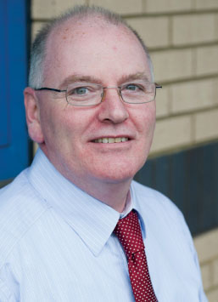

Adroddiad y Trysorydd

Cyn cyflwyno’r adroddiad blynyddol, hoffwn ddiolch ein rheolwraig swyddfa Paula Reed am ei gwaith caled wrth baratoi’r cyfrifon blynyddol. Yn ogystal, diolch i’r archwilwyr Bloomfield Alexander am eu gwaith a chyngor amhrisiadwy.

Eleni
Dyma’r flwyddyn gyntaf o gytundeb ariannu tair blynedd gyda Llywodraeth Cymru. Pennwyd y grant craidd ar yr un lefel â’r llynedd a bydd yn parhau ar y lefel honno am y tair blynedd. Bydd hynny’n golygu gostyngiad o 2-4% o flwyddyn i flwyddyn mewn termau real.

Er hynny, gallaf adrodd cynnydd yn ein gwarged eleni i £24,151. Deilliodd hynny o’r cynnydd yn yr incwm o ddarparu gwasanaethau i £41,452.

Os am barhau i gynnal rhaglen waith yr Ymddiriedolwyr a’r staff wrth i’r grant craidd ostwng mewn termau real, bydd rhaid i ni gynyddu ein gallu i ennill incwm ar y farchnad agored.

Polisi cronfeydd wrth gefn
Nod y polisi hwn yw paratoi ar gyfer digwyddiadau anrhagweladwy. Gallai hynny fod yn unrhyw beth o fethiant offer swyddfa hanfodol i golli holl gyllid y corff ar fyr rybudd.

Y nod yw cynnal costau gweithredu o chwe mis ar bob amser, yn cynnwys y gallu i dalu holl ddyledion y corff.

Ein cyfanswm cronfeydd anghyfyngedig ar ddiwedd y flwyddyn oedd £385,910; yn cynnwys cronfeydd diogelu diswyddiadau (£72,119), cymynroddion (£156,949), ymgyrchoedd (£9,650) a’r cynllun bwrsariaeth (£2,794).

Y cyfanswm angenrheidiol i gynnal y polisi yw £255,073. Wrth ystyried y cronfeydd cyfredol a’r holl rwymedigaethau, rydym yn diwallu gofynion y polisi ar hyn o bryd.

Y Dyfodol

Tymor byr
Yn wyneb y gostyngiad termau real i’r cyllid craidd, bydd angen i Anabledd Cymru gael hyd i ddulliau amgen o greu incwm a bydd syniadau busnes newydd yn hanfodol i’r broses honno. Mae’r Ymddiriedolwyr wedi cydnabod hynny ac wrth benodi rheolwr datblygu busnes a chefnogi ein staff rwy’n hyderus byddwn yn gallu wynebu’r her.

Canol i hir dymor
Gyda’r economi yn debyg o ddilyn patrwm o ddim tyfiant neu dyfiant araf dros gyfnod estynedig, gallwn ddisgwyl y pwysau ar incwm grantiau i barhau. Felly, bydd angen datblygu syniadau busnes a phartneriaethau newydd er mwyn cynnal y corff, oherwydd dim ond y cyrff hynny fydd yn gallu addasu mewn ymateb i drefn ariannu galetach fydd yn parhau mewn bodolaeth. Rwy’n hyderus bydd Anabledd Cymru yn goroesi er mwyn cynnal y frwydr er cydraddoldeb.

Stephen Sweetman Trysorydd

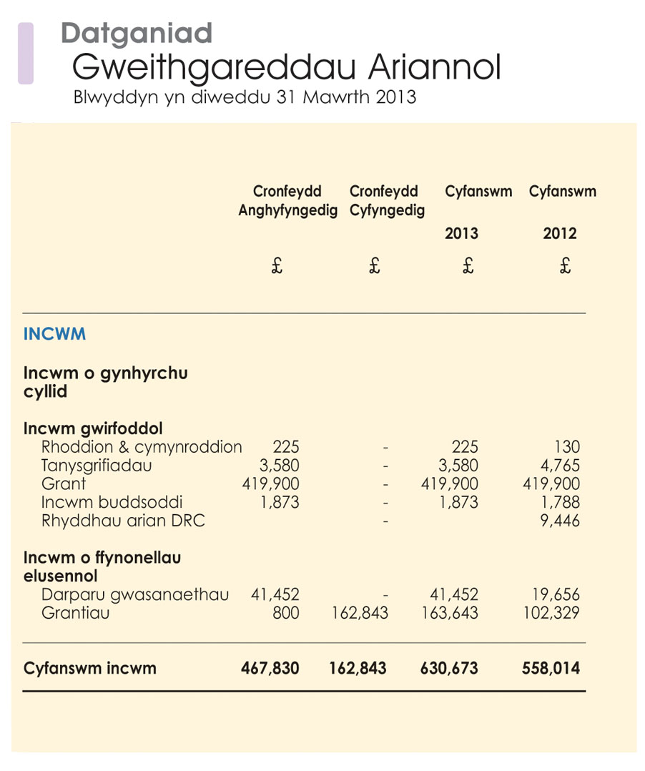

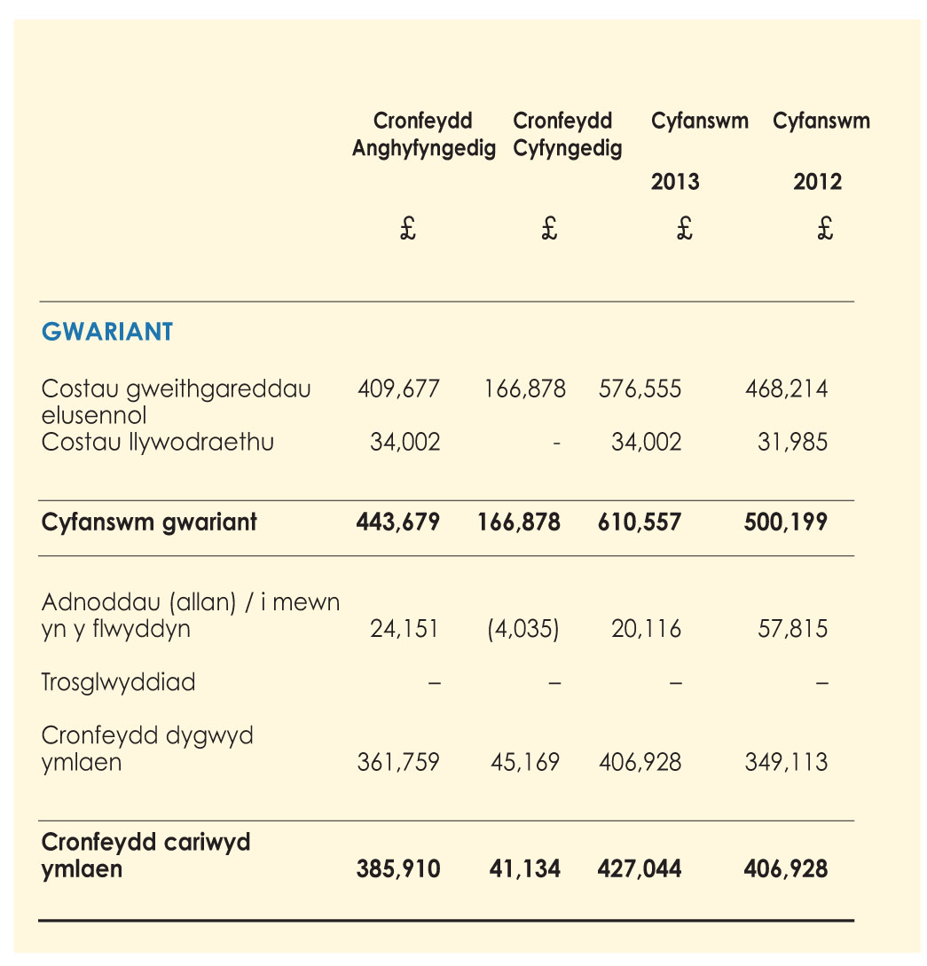

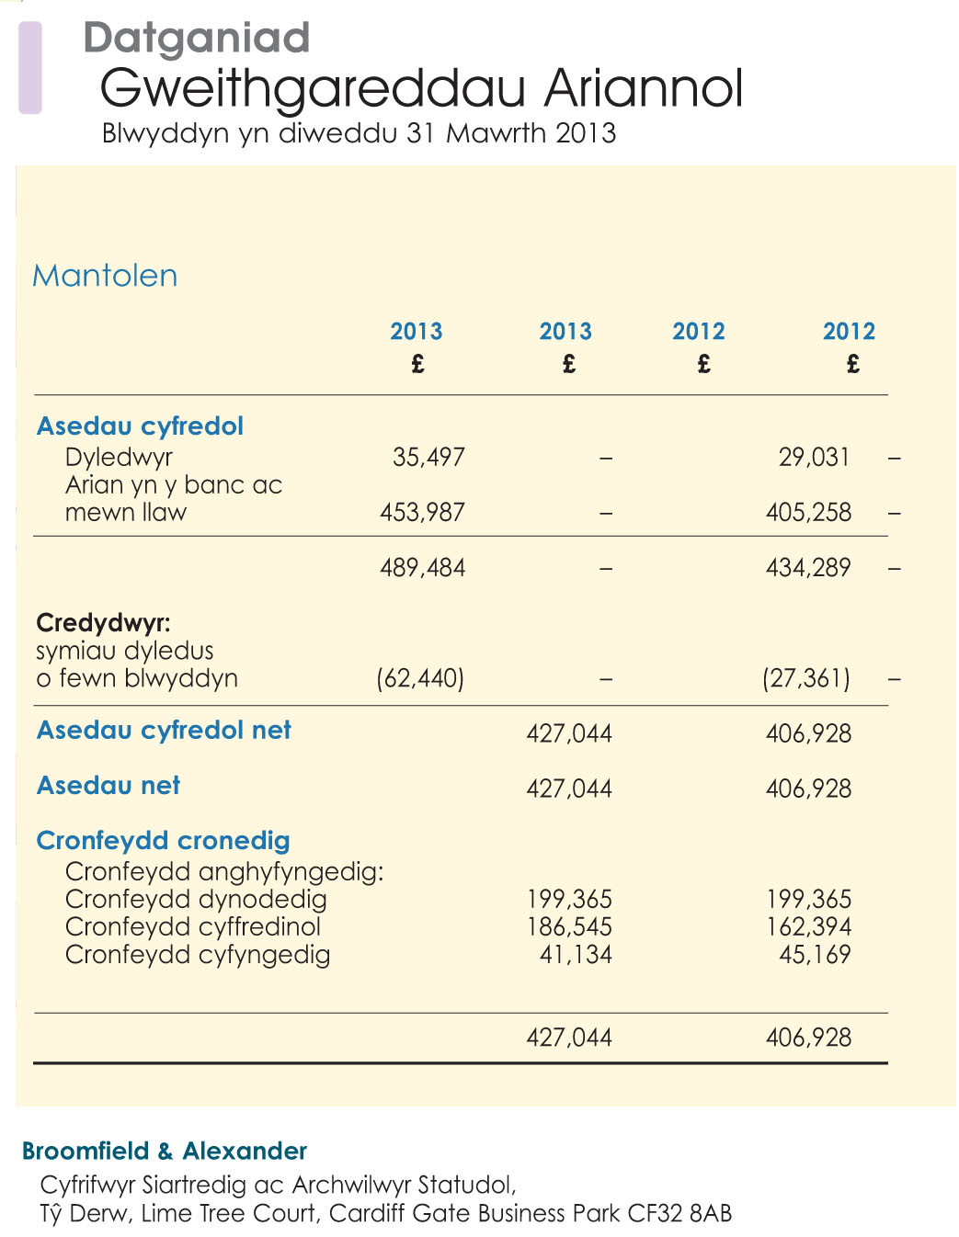

Bwrdd Cyfarwyddwyr 2012/2013

Cadeirydd
Wendy Ashton

Trysorydd
Stephen Sweetman

Aelodau Bwrdd
Amanda Glover
Natasha Hirst
Lesley Keetley
Terry Mills
Nicholas Pearson
Judith Pennington (ymddiswyddodd 18 Hydref 2012)
David Power
April Harper (ymddiswyddodd 12 Gorffennaf 2012)
Ivor Jones (penodwyd 18 Hydref 2012, ymddiswyddodd 30 Rhagfyr 2012)

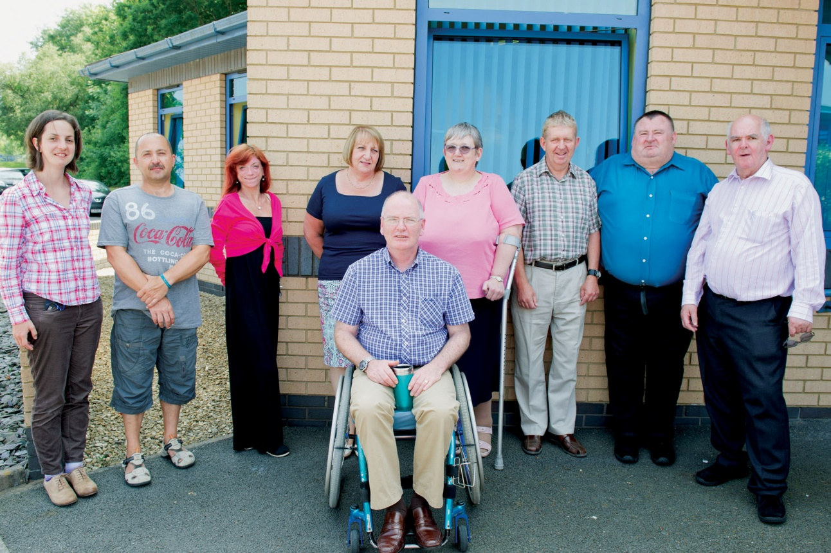

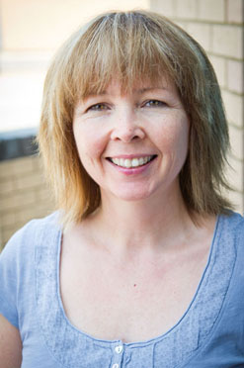

Cyflwyniad ein Prif Weithredwraig

“Hoffwn hefyd dalu teyrnged i Anabledd Cymru. Darparodd eich deiseb ar fyw’n annibynnol fan cychwyn ar gyfer y gwaith ac rydych wedi profi’n bartner hanfodol wrth gyrraedd y pwynt yma.
Jane Hutt AC, Gweinidog Cyllid
ac Arweinydd y Ty

Mae Anabledd Cymru yn brwydro dros hawliau, cydraddoldeb ac annibyniaeth pob person anabl ac rydym yn falch o adrodd ar y camau tua’r nod hwnnw, mewn amgylchedd sy’n heriol yn gymdeithasol, gwleidyddol ac economaidd.

Fel corff sy’n ymgyrchu ac yn ceisio dylanwadu ar bolisïau, nid yw mesur ein heffaith yn broses syml. Fodd bynnag, mewn un maes o leiaf rydym wedi gwneud gwahaniaeth, sef wrth gyflwyno Fframwaith Gweithredu Byw’n Annibynnol, oedd yn destun ymgynghoriad gan Lywodraeth Cymru yn ystod cyfnod ein dathliadau 40fed pen-blwydd.

Seiliwyd y Fframwaith ar egwyddorion y Model Anabledd Cymdeithasol a Chonfensiwn y Cenhedloedd Unedig ar Hawliau Pobl gydag Anableddau. Yn ogystal, ymgorfforwyd fel rhan o gynllun cydraddoldeb strategol Llywodraeth Cymru ac er yn dal ar ffurf drafft, cymrwyd sawl cam eisoes yn cynnwys adolygiadau Cofrestrau Tai Hygyrch a Datganiadau Cynllunio a Hygyrchedd. Deilliodd y camau hynny o gydweithio estynedig gan swyddogion, aelodau a rhanddeiliaid a gyd-drefnwyd gan Anabledd Cymru a Llywodraeth Cymru. Yn wir, canmolwyd gan lawer fel model cydweithredu o’r radd flaenaf.

O dderbyn natur y Fframwaith, ac o’i weithredu rhagwelwn effaith fawr ar fywydau pobl anabl ar draws y wlad a’u gallu i fyw’n annibynnol o fewn eu cymunedau.

Yn y cyfamser mae AC wedi cynnal ei raglen waith, yn cynnwys cynhyrchu ffilm – Y Stori yn 40, drama Theatre Forum – Real Human Being a thri chyhoeddiad newydd: Pecyn Cynllunio Ffordd Ymlaen, Cap mewn Llaw a Deall, Defnyddio a Byw eich Hawliau! Trefnwyd naw digwyddiad ar draws y wlad, gan ddenu bron 500 cynrychiolydd, gyda Real Human Being wedi perfformio ger bron dros 1,000 o bobl ifanc wrth deithio ysgolion a chanolfannau ieuenctid. Ar ben hynny, mae ein tudalennau Facebook a Twitter yn cyrraedd miloedd o unigolion a chyrff.

Er mwyn cynnal ein gwaith cynhwysiad digidol, sefydlwyd swydd newydd Swyddog Cyfathrebu & Cynhwysiad Digidol. Croesawyd Tina Evans i’r rôl, gan ddechrau ar gontract dros dro ond estynnwyd yn dilyn cais llwyddiannus am gyllid Cymunedau 2.0. Ac ar ôl i swydd arall ddod yn wag, sefydlwyd swydd Rheolwr Datblygu Busnes er mwyn helpu AC i weithredu’r strategaeth ariannu a chreu ffynonellau incwm newydd. Ymunodd Chris Davies â ni ym mis Mawrth ac er iddo symud ymlaen ers hynny fe wnaeth gyfraniad gwerthfawr at y gwaith yma.

Diolch hefyd i’n gwirfoddolwr Kathryn Harris am weithio ar nifer o’n projectau yn ystod y flwyddyn, yn cynnwys Ffordd Ymlaen a Stori yn 40, cyn cael swydd gydag elusen iechyd meddwl Gofal.

Ni fyddai modd cyflawni gwaith estynedig AC heb ymroddiad a brwdfrydedd ein tîm staff, ynghyd â chyfarwyddyd a chyngor ein Bwrdd Cyfarwyddwyr. Rwy’n ddiolchgar i bob un ohonynt am eu cymorth a’u gobaith o weld dyfodol pan fydd pob anabl yn mwynhau cydraddoldeb, hawliau ac annibyniaeth lawn.

Rhian Davies Prif Weithredwraig

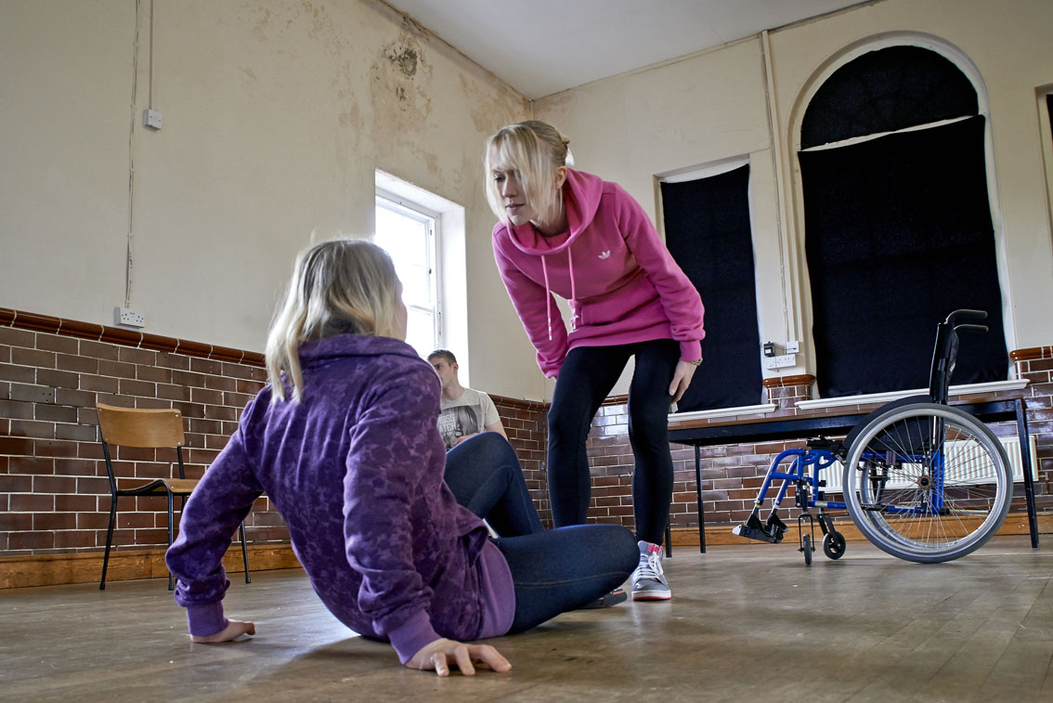

Adroddiad Effaith 2012/2013

Nod 1:

Datblygu Anabledd Cymru fel corff cryf
o dan arweiniad ei aelodau

Fel corff ymbarél mae AC wedi ymrwymo i ddatblygu gallu ei aelodau wrth gefnogi datblygiad grwpiau newydd o bobl anabl ynghyd â darparu gwybodaeth, hyfforddiant ac adnoddau ar gyfer ei aelodau cyfredol.

Datblygu cyrff pobl anabl newydd

Fel rhan o’r cais i raglen Lleisiau Cymunedol y Loteri Fawr, cydweithiodd AC â phobl anabl yn sir Benfro a sir Geredigion i ddatblygu cyrff newydd yn y ddwy sir.

Sir Benfro: cydweithio mewn partneriaeth â Chymdeithas Cyrff Gwirfoddol Sir Benfro (PAVO), Vision in Wales, Gofal Croes Ffyrdd Canol a Gorllewin Cymru a Theatr Fforwm Cymru i drefnu digwyddiad yn agored i bobl anabl a chynhalwyr yn y sir. Mynychwyd gan dros 40 a chytunwyd yn unfrydol i ffurfio corff pobl anabl newydd o’r enw Grwp Byw’n Annibynnol Sir Benfro.

Ceredigion: cydweithio mewn partneriaeth â Chymdeithas Cyrff Gwirfoddol Ceredigion (CAVO) a Grwp Gweithredu Anabledd Cymru. Helpodd AC i gynllunio a threfnu digwyddiad yn Aberystwyth. Mynychwyd gan dros 80. Y cyd-gadeiryddion oedd Arweinydd y Cyngor Elen ap Gwyn a chadeirydd DAGW Tony Hawkins ac fe ddarparodd blatfform i lansio grwp newydd: Pobl Anabl Ceredigion Gyda’i Gilydd.

Mae AC yn edrych ymlaen at groesawu’r ddau grwp fel aelodau llawn yn y dyfodol agos.

Cefnogi aelodau

Mae AC yn darparu amrediad o gymorth ar gyfer ei aelodau ar ffurf digwyddiadau, hyfforddiant a datblygu adnoddau. Y nod yw hysbysu aelodau o ddatblygiadau newydd, datblygu sgiliau a galluogi pobl i weithio’n effeithiol yn eu hardaloedd.

Gwybod Eich Hawliau,
Defnyddio’ch Hawliau,
Byw Eich Hawliau!

Datblygwyd rhaglen tair blynedd AC er mwyn rhoi gwybodaeth i aelodau am hawliau pobl anabl o dan UNCRPD, Deddf Gydraddoldeb (2010) a dyletswyddau sector cyhoeddus Cymru a sut i’w defnyddio i hyrwyddo cydraddoldeb a gwaredu anffafriaeth ac aflonyddwch o fewn eu cymunedau. Cynlluniwyd y rhaglen er mwyn cefnogi ac awdurdodi pobl anabl yn wyneb toriadau sylweddol mewn budd-daliadau a gwasanaethau. Mae’n cynnwys gwaith i ddylanwadu ar gynllun a darpariaeth gwasanaethau cyhoeddus yn lleol ynghyd â herio penderfyniadau nad ydynt yn dilyn amodau deddfau cydraddoldeb.

Bydd rhaglen AC yn cynnwys gwaith polisi ac aelodau wrth drefnu digwyddiadau a seminarau, a chynhyrchu pecyn adnoddau.

Lansiwyd y rhaglen yn y Seminar Blynyddol yn Wrecsam. Mynychwyd gan 65 aelod a rhanddeiliad, gyda’r siaradwyr gwadd yn cynnwys yr Arglwydd Dafydd Wigley ar ‘ymgyrchu seneddol’, Debbie Jolly, Pobl Anabl yn erbyn Torri Hawliau Anabledd a Diane Mulligan OBE, Confensiwn y Cenhedloedd Unedig ar Hawliau Pobl gydag Anableddau (UNCRPD). Cadeiriwyd y seminar gan Matthew Richards, BBC Cymru.

Canmolwyd y digwyddiad, gyda’r aelodau wedi dysgu mwy am faterion cydraddoldeb yn benodol:
“Wedi dysgu llawer am sut mae unigolion yn gallu cyflwyno tystiolaeth ar UNCRPD. Digwyddiad gwych arall gan AC - diolch i’r staff am eu gwaith caled”.

Digwyddiadau rhanbarthol

Bywydau digidol

Digwyddiad undydd yn Llanelli mewn partneriaeth â Chlymblaid Gweithredu Anabledd Sir Gaerfyrddin ar thema cynhwysiad digidol, gan ddefnyddio ‘Stori Sarah’ o broject Stori yn 40. Derbyniodd grwp dethol o 11 gyflwyniadau gan Nigel Hayton (LC Disability), Marcus Griffiths (Computer Recyclers) a Karlis Ozolins (swyddog cynhwysiad digidol, Canolfan Cydweithredol Cymru).

Y Ffordd Ymlaen:
Cynllunio Mynediad Cynhwysol

“Mae wedi gwella ymwybyddiaeth o beth allaf wneud yn fy swydd i ddiwallu gofynion y Ddeddf Gydraddoldeb ac anghenion pobl arall.”

Cyflawnodd AC drydedd flwyddyn project ‘Y Ffordd Ymlaen’ gyda chyllid gan Gronfa Cefnogi Cydraddoldeb Llywodraeth Cymru, gan ddwyn at ei gilydd tair elfen o’r fenter i gefnogi grwpiau anabledd a swyddogion cynllunio ar draws y wlad. Roedd yn cynnwys y bedwaredd raglen ddatblygu a hyfforddi rhanbarthol, gweithredu rhaglenni peilot Cyfryngu a chynhyrchu pecyn adnoddau cynllunio.

Rhaglen hyfforddi a datblygu

“[Dysgais] sut i ymateb i ymgynghoriadau a chael pobl i fod yn rhan o unrhyw gynllun o’r cychwyn”
(Cyfranogwr Y Ffordd Ymlaen)

Yn ystod 2012-13 cynhaliwyd y rhaglen chwe modiwl yng Nghaerdydd ar gyfer grwpiau anabledd a chynllunwyr yn gweithio’n ardaloedd Caerdydd, Bro Morgannwg, Penybont, Rhondda Cynon Taf a Merthyr Tudful. Fel yn y ddwy flynedd gyntaf, trefnwyd tiwtoriaid i drafod cydraddoldeb anabledd, mynediad cynhwysol, cyflwyniad i gynllunio, cydweithio a rheoli anghydfodau.

“Roedd amrywiaeth o bobl yno, o awdurdodau a grwpiau lleol ac roedd yn dda clywed am brofiadau pobl eraill.”
(Cyfranogwr Y Ffordd Ymlaen)

Roedd dros 70 wedi mynychu’r rhaglen, gyda 98.7 yn ei ystyried yn dda ar y cyfan rhwng y categorïau da ac ardderchog, gan gyflawni rhai amcanion dysgu allweddol megis:

“Gwell dealtwriaeth o’r model cymdeithasol, anghenion unigolion a mwy hyderus wrth ddefnyddio iaith.”

“Gwell dealltwriaeth o ddatganiadau cynllunio a mynediad.”

Peilotiaid cyfryngu

“Cyfle i drafod blaenoriaethau datblygu yn hytrach na chanolbwyntio ar faterion penodol angen eu datrys.”
(Swyddog Cyngor)

Un o amcanion allweddol Y Ffordd Ymlaen yw helpu awdurdodau cynllunio lleol, grwpiau mynediad a grwpiau anabledd eraill i ddatblygu cysylltiadau gwell, er hwyluso cydweithio effeithiol ac adeiladol.

Gyda chymorth y cyfryngwr proffesiynol Ann Lukens, trefnwyd cynlluniau cyfryngu peilot mewn dwy ardal (y gogledd a’r gorllewin) gyda swyddogion cyngor ac aelodau grwpiau. Roedd y broses yn cynnwys trafodaethau ar wahân gyda’r gwahanol bartïon er mwyn sefydlu materion o bwys ac yna sesiwn ar y cyd i ystyried y ffordd orau ymlaen.

O dderbyn rhai cysylltiadau anodd ar faterion cynllunio yn y gorffennol rhwng awdurdodau lleol a grwpiau mynediad, mae cyfryngu sensitif yn gallu cael hyd i ffyrdd o ddatrys problemau tra’n parhau i barchu barn ac anghenion y gwahanol bartïon. Mae wedi creu sylfaen ar gyfer cydweithio mwy effeithiol yn y dyfodol a bydd yn arbed llawer o amser ac ymdrech i awdurdodau lleol a grwpiau mynediad dros yr hir dymor.

Ar ôl gwerthuso’r rhaglenni peilot, cadarnhaodd y bobl a gymrodd ran eu bod wedi profi’n effeithiol iawn, gan dderbyn sgôr cyfartalog o 8.6 allan o 10.

“[Roedd yn fuddiol] trafod ein safbwyntiau gwahanol gyda’r cyngor.” (Aelod grwp anabledd)

Pecyn Arferion Da

Mae pecyn Y Ffordd Ymlaen Mae pecyn Y Ffordd Ymlaen yn cyfuno materion a gwersi’r rhaglen hyfforddi er darparu adnoddau arlein i helpu swyddogion i gynllunio mynediad cynhwysol a thrafod yn effeithiol gyda grwpiau mynediad ac anabledd.

Cynhyrchwyd ar ran AC gan Access Design Solutions ac mae’n cynnwys amrediad o bynciau, yn cynnwys pam a sut i wneud cynllunio’n fwy cynhwysol a chysylltu â grwpiau mynediad. Yn ogystal, mae’n cynnwys adnoddau ymarferol ynghyd â rhestrau i hwyluso trefnu cyfarfodydd hygyrch a thrafod materion fel defnydd addas o iaith a therminoleg.

Dosbarthwyd copïau papur o’r Pecyn i bob awdurdod lleol ac adrannau cynllunio parciau cenedlaethol, ac mae wedi cael croeso mawr:

“Mae copi o’r [pecyn] wedi cyrraedd fy nesg ac mae’n ddefnyddiol iawn.”
(Swyddog Cyngor, Ynys Môn)

Nod 2:

Cynrychioli diddordebau pobl anabl yng Nghymru gyda’r llywodraeth a chyrff eraill er mwyn hyrwyddo polisïau er lles pobl anabl

“Mae gwybodaeth yn awdurdodi pobl anabl.”
(Aelod AC)

Yn ogystal â gweithgareddau ‘wyneb yn wyneb’ mae AC wedi defnyddio cyfryngau cymdeithasol er mwyn datblygu cyfleoedd rhwydweithio gydag aelodau a phobl anabl nad ydynt yn aelodau o grwpiau. Rydym wedi sefydlu cymunedau gweithgar o bobl anabl a chefnogwyr arlein drwy gyfrwng Facebook a Twitter fel ffordd o rannu profiadau a gwybodaeth.

Gwefan

Mae ymateb aelodau’n awgrymu bod gwefan AC yn dal yn gronfa wybodaeth werthfawr am y corff a’i waith:

“Defnyddiol wrth ymchwilio gwybodaeth, digwyddiadau ac ymgynghoriadau.”

Cyfryngau cymdeithasol

Dros y flwyddyn, gwelodd AC gynnydd sylweddol yn nifer defnyddwyr ei dudalennau Facebook a Twitter:
• 938 Likes ar Facebook (30% uwch)
• 44271 dilynwr ar Twitter (25% uwch)
facebook.com/disabilitywales and twitter.com/disabilitywales

E Newyddion

“Yn fy hysbysu o beth sy’n digwydd.”

Mae AC yn cynhyrchu bwletin newyddion electronig bob mis sy’n crynhoi newyddion a digwyddiadau ar draws y wlad. Yn ystod y flwyddyn:
• 12 rhifyn E Newyddion wedi’u dosbarthu i aelodau a rhanddeiliaid

Ymgynghoriadau

“[Dysgais i] geisio taclo/newid polisïau yn hytrach na.”
(Cyfranogwr Ffordd Ymlaen)

Mae ymateb i ymgynghoriadau’r llywodraeth ar ddeddfwriaeth a pholisïau ar ran yr aelodau yn cymryd amser, ond yn bwysig. Mae’r diwygiadau lles a chynyddu pwerau Llywodraeth Cymru wedi ychwanegu at nifer a chymhlethdod yr ymgynghoriadau’n dod o San Steffan a Bae Caerdydd.

Ymatebodd AC i 10 ymgynghoriad, llawer mwy na’r targed o bedwar am y flwyddyn. Ond, maent yn galw am lawer o waith wrth hysbysu aelodau, trefnu a chynnal digwyddiadau ymgynghori, casglu enghreifftiau, cysylltu â chyrff eraill er mwyn crynhoi barn gyffredin a rhoi tystiolaeth i bwyllgorau’r Cynulliad. Roedd yr ymgynghoriadau’n cynnwys:

Cymru
• Mesur Gwasanaethau Cymdeithasol a Lles (Cymru)
• Drafft Fframwaith Gweithredu Byw’n Annibynnol
• Bathodyn Glas: adolygu’r meini prawf
• Mesur Teithio Actif (Cymru)
• Ymchwiliad Pwyllgor Menter a Busnes i wasanaethau teithio cyhoeddus integredig
• Ymchwiliad Pwyllgor Cymunedau Cydraddoldeb a Llywodraeth Leol i addasiadau cartrefi

San Steffan
• Dyfodol Cronfa Byw’n Annibynnnol
• National Rail: Cerdyn Rheilffordd Pobl Anabl – adolygu’r meini prawf
• Strategeth Gwireddu Potensial Pobl Anabl
• Terfynau ac Asesiadau PIP

Effaith

“Yn nhermau cofrestrau tai hygyrch, credwn gallant gael effaith bositif a dylid eu cyflwyno fel model arferion da”
Adroddiad Ymchwiliad Addasiadau Cartrefi, Pwyllgor Cymunedau, Cydraddoldeb a Llywodraeth Leol, Gorffennaf 2013

Mewn ymateb i dystiolaeth AC a chyrff eraill i’r Ymchwiliad Addasiadau Cartrefi fe wnaeth y Pwyllgor Cymunedau, Cydraddoldeb a Llywodraeth Leol argymell y dylai Llywodraeth Cymru wneud cofrestrau tai hygyrch yn un o’r gofynion statudol. Dyma enghraifft ble mae ymgynghoriadau’n gallu cael effaith, yn arbennig pan fydd sawl corff yn lleisio’r un farn ar sail tystiolaeth gadarn, y tro hwn yn cynnwys adroddiad ymchwil 2009 AC (Mae’n golygu mwy na gosod ramp) ar rôl a gwerth cofrestrau tai hygyrch.

Nod 3:

Sefydlu a chydweithio mewn partneriaeth ag eraill i weithredu ymgyrchoedd er gwella gwasanaethau a chodi ymwybyddiaeth o faterion anabledd

Mae ymgyrchu ar ran yr aelodau’n dal yn flaenoriaeth i AC, yn arbennig gyda’r hinsawdd economaidd anodd ar hyn o bryd a’r effaith ar allu pobl anabl i fyw’n annibynnol. Yn ogystal â thorri budd-daliadau a gwasanaethau, mae llawer o bobl anabl yn dweud bod mwy o bobl yn ymddwyn yn gas tuag atynt. Mae hynny’n tueddu i gysylltu ag adroddiadau yn y wasg am bobl yn twyllo wrth hawlio budd-daliadau, a phobl sy’n derbyn budd-daliadau yn anfodlon gweithio ac yn ffugio amhariadau.

Yn wyneb hynny, mae AC wedi parhau â’i ymgyrchoedd ym meysydd diwygiadau lles, byw’n annibynnol a throseddau atgasedd anabledd er mwyn ceisio gwella ymwybyddiaeth, dileu rhwystrau a lliniaru effeithiau’r cyni ariannol.

Diwygiadau Lles

Fel corff ymgyrchu a dylanwadu, mae gwaith AC yn cynnwys:
• Ymgyrchu yn erbyn toriadau ee wrth gefnogi Hardest Hit Cymru
• Cyfrannu at ymarferion ymgynghori a chyfranogi gan y llywodraeth megis aelodaeth o grwp ymgynghorol PIP yr Adran Gwaith & Pensiynau
• Ymchwilio effeithiau torri budd-daliadau ar bobl anabl Cymru a chyflwyno canlyniadau i lunwyr polisïau wrth fod yn aelod o Cuts Watch Cymru
• Darparu gwybodaeth ar gyfer aelodau am newidiadau i fudd-daliadau mewn cynadleddau, digwyddiadau, seminarau a chyhoeddiadau

Effaith

Adroddiad Cap mewn Llaw

“Mae’n glir o’r adroddiad hwn fod pobl anabl Cymru yn wynebu problemau oherwydd torri budd-daliadau a’r diwygiadau lles. Bydd y pryderon a’r colledion yn dilyn y newidiadau hyn yn cael effaith ddifrifol ar fywydau pobl sy’n llai abl i’w hwynebu.”
Julian Rosser Oxfam Cymru ar ran Cuts Watch Cymru

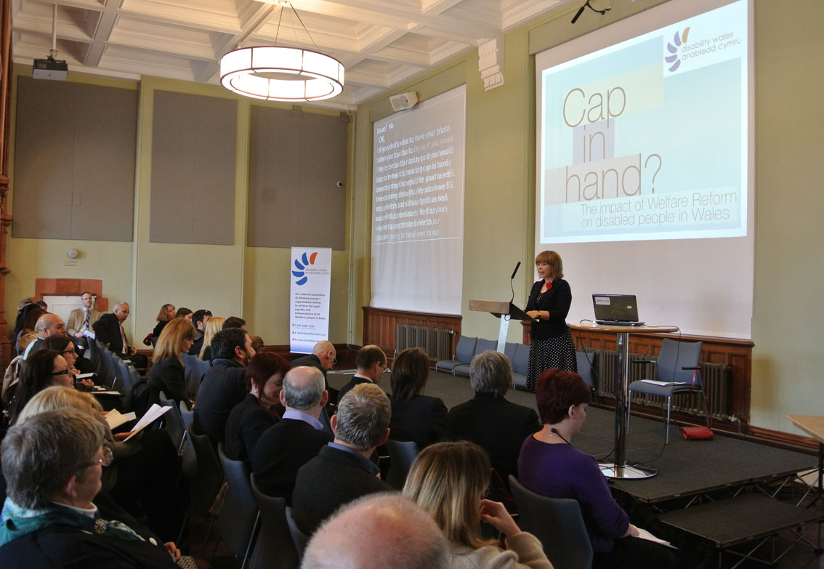

Lansiodd AC adroddiad Cap mewn Llaw: effaith y diwygiadau lles ar bobl anabl Cymru, a gynhyrchwyd ar ein rhan gan Sefydliad Bevan, mewn digwyddiad o bwys yn y Pierhead, Bae Caerdydd. Mynychwyd gan dros 40 cynrychiolydd mewn cyfarfod o dan nawdd Leanne Wood AC, arweinydd Plaid Cymru. Roedd y siaradwyr gwadd yn cynnwys Victoria Winkler, cyfarwyddwraig Sefydliad Bevan, Amelia John, pennaeth dyfodol teg Llywodraeth Cymru ac Owen Smith AS, Ysgrifennydd Gwladol Cymru yr Wrthblaid. Cafwyd sylw ar newyddion 6.00pm ITV Cymru a Radio Cymru.

Mae’r adroddiad yn amlinellu newidiadau i’r budd-daliadau o dan y diwygiadau lles a’r effeithiau tebygol. Mae’n cynnwys enghreifftiau gan aelodau o’r effeithiau maent eisoes yn wynebu neu’n poeni byddant yn dioddef yn y dyfodol.

Canmolwyd yr adroddiad am ddarparu gwybodaeth amserol i helpu pobl i ddeall a pharatoi ar gyfer y newidiadau, a hefyd fel arf ymgyrchu:

“Rwyf wedi mwynhau darllen adroddiad [Cap mewn Llaw] yr wythnos hon. Wedi trafod y canlyniadau gyda chydweithwyr iechyd ac mae pawb am gael copi i’w ddarllen!”
Paula Walters, Canolfan Cydraddoldeb a Hawliau Dynol y Gwasanaeth Iechyd

“Roeddem yn lansiad adroddiad 'Cap mewn Llaw’ Anabledd Cymru ddoe. Bydd yn darparu tystiolaeth gadarn i’n helpu i barhau i lobio San Steffan”
Kate Young, Fforwm Rhieni & Cynhalwyr Cymru

Taflenni budd-daliadau newydd

Yn ogystal ag adroddiad Cap mewn Llaw, lansiodd AC y gyntaf o dair taflen ar newidiadau i’r budd-daliadau: Taliad Annibynnol Personol; Budd-dal Tai; a’r Lwfans Cyflogaeth & Cymorth. Cynhyrchwyd mewn partneriaeth ag ymgyrch Cartrefi Cymunedol Cymru Eich Budd-daliadau yn Newid, mae’r taflenni’n cynnwys profiadau aelodau AC a’u syniadau i baratoi ar gyfer y newidiadau. Mae’r taflenni lliwgar a hawdd eu darllen wedi profi’n boblogaidd ac wedi bod yn destun archebion mawr gan gymdeithasau tai a chyrff eraill.

Cynrychioli Pobl Anabl Cymru

Fel y corff ymbarél cenedlaethol, mae AC yn cynrychioli’r aelodau a diddordebau anabledd ehangach ar rai tasgluoedd y Deyrnas Unedig yn gysylltiedig â diwygiadau lles. Maent yn cynnwys grwp gweithredu PIP ymgynghorol yr Adran Gwaith & Pensiynau a fforwm cydweithredu arbenigwyr PIP Capita. Ni ddylai aelodaeth ohonynt awgrymu cefnogaeth o alwadau i ddileu DLA ne gyflwyno PIP. Fodd bynnag, maent yn darparu fforwm i leisio barn pobl anabl Cymru a chyfle i sicrhau bydd y broses ymgeisio ac asesu mor hygyrch ac ystyriol â phosibl, a’u bod yn dysgu gwersi o’r gwaith diffygiol ar yr asesiadau gallu gweithio.

Roedd AC yn falch o gael cynrychiolydd ychwanegol o Gymru ar grwp ymgynghorol DWP, a gymrwyd gan Jim Crowe, Anabledd Dysgu Cymru. Yn ogystal, galwodd yn llwyddiannus am i Grwp Capita gynnal cyfarfod yng Nghymru a chynnal cyfarfod bord gron gyda chyrff anabledd Cymreig eraill.

Yn ogystal â PIP, mae AC wedi bod yn rhan o ymgynghoriadau ar gau’r Gronfa Byw’n Annibynnol yn 2015 a threfniadau i drosglwyddo’r cyllid i Lywodraeth Cymru yn y lle cyntaf. Sicrhaodd AC y cynhaliwyd digwyddiad ymgynghori yng Nghymru, yn y Drenewydd ac estyn gwahoddiad i bobl yn derbyn ILF a’u rhieni.

Yn ddiweddarach, derbyniodd AC wahoddiad gan Lywodraeth Cymru i fod yn aelod o grwp ymgynghorol i nodi opsiynau ar gyfer dyfodol cyllid ILF yng Nghymru i’w hystyried gan y Dirprwy Weinidog Gwasanaethau Cymdeithasol, Gwenda Thomas AC.

Fframwaith Gweithredu Byw’n Annibynnol

Effaith

“Yn Adroddiad JCHR, fe wnaethom ganmol penderfyniad Llywodraeth Cymru i gynhyrchu fframwaith ar gyfer byw’n annibynnol, ar ôl clywed tystiolaeth gan bobl fel Rhian Davies, Anabledd Cymru, nad oedd y fath fframwaith neu strategaeth gan Gymru ar y pryd”
Dr Hywel Francis AS

Arweiniodd lobio AC o blaid hawl pobl anabl i fyw’n annibynnol yn y gymuned at lansiad drafft Fframwaith Gweithredu Byw’n Annibynnol Llywodraeth Cymru ger bron cynulleidfa orlawn yng Nghanolfan DEWIS Byw’n Annibynnol, Trefforest.

Yn ogystal â’r Gweinidog Jane Hutt, roedd y siaradwyr gwadd yn cynnwys Dr Hywel Francis AS, cadeirydd y Pwyllgor Hawliau Dynol ar y cyd (JCHR), Steve Harris, prif weithredwr DEWIS, prif weithredwraig AC Rhian Davies a Sara Head, enillydd medal efydd, Gemau Paralympaidd Llundain 2012. Roedd y fframwaith yn cynnwys y chwe blaenoriaeth a nodwyd gan aelodau AC ym Maniffesto Byw’n Annibynnol 2011 a alwodd ar Lywodraeth Cymru i gyflwyno strategaeth, a datblygwyd nhw ymhellach yn y fframwaith drafft.

Cydweithiodd AC â swyddogion Llywodraeth Cymru i drefnu’r Grwp Llywio Cenedlaethol, pum gweithgor a saith digwyddiad rhanbarthol. Roedd llawer o aelodau AC wedi cymryd rhan yn y grwpiau hyn a gyfrannodd at ddrafftio’r Fframwaith. O ddiddordeb arbennig yw’r pwyslais a roddwyd i rôl cyrff pobl anabl wrth gydweithio’n lleol gyda chyrff cyhoeddus i weithredu’r Fframwaith a darparu’r cymorth angenrheidiol i’w galluogi i wneud hynny.

Yn ystod y cyfnod ymgynghori, parhaodd AC i gydweithio â swyddogion i drefnu’r pum cyfarfod o amgylch y wlad, yn cynnwys digwyddiad a anelwyd yn benodol at gyrff pobl anabl. Ac ar ran Grwp Cyfeirio Anabledd Cymru, fe gyd-drefnodd AC dair sesiwn dystiolaeth i’r Grwp Anabledd Trawsblaid er hwyluso ei ymateb.

Troseddau Atgasedd Anabledd

Effaith

“Roedd eich gwaith ar droseddau atgasedd anabledd o’r radd flaenaf.”
Lindsay Whittle AC, mewn cyfarfod o’r Pwyllgor Cymunedau, Cydraddoldeb a Llywodraeth Leol, Mehefin 2013

Mae AC yn dal i chwarae rôl flaenllaw ar Grwp Gweithredu Troseddau Atgasedd Cymru ac yn ei gynrychioli ar dasglu Llywodraeth Cymru a sefydlwyd i ddatblygu fframwaith i weithredu yn erbyn troseddau atgasedd. Mae AC hefyd yn aelod o’r grwp llywio a sefydlwyd gan Gymdeithas y Prif Swyddogion Heddlu (ACPO) i gynnal peilot o ddull newydd o daclo troseddau atgasedd anabledd sydd eisoes wedi’i ddefnyddio mewn achosion o gam-drin teuluol: sef MARAC (Multi Agency Risk Assessment). Datblygwyd y ddwy fenter mewn ymateb i ymchwiliad EHRC ar aflonyddwch cysylltiedig ag anabledd ac argymhellion yr adroddiad: Hidden in Plain Sight (2011).

Yn ogystal, tanlinellodd yr adroddiad yr angen i wella ymwybyddiaeth o droseddau atgasedd anabledd mewn ysgolion, yn arbennig gan fod llawer o bobl anabl a roddodd dystiolaeth i’r ymchwiliad wedi cyfeirio at osgoi rhai llefydd gwael, yn cynnwys gatiau ysgol a safleoedd bysys pan fydd plant yn mynd a dod o’r ysgol. Wrth grynhoi’r casgliadau hyn, fe wnaeth AC gais llwyddiannus am gyllid gan y Swyddfa Gartref i gynnal project Forum Theatre i ymweld ag ysgolion a chanolfannau ieuenctid yn sir Penybont.

Mae Forum Theatre yn theatr ble mae’r gynulleidfa’n gallu cyfrannu at y darn theatr ar adegau allweddol er mwyn siapio beth sy’n digwydd. Mae’n cynnig dull diogel o alluogi pobl i geisio cael hyd i atebion effeithiol i broblemau a deall effaith eu hymddygiad.

Mewn partneriaeth â Taking Flight Theatre Company ac wrth ymgynghori â phobl anabl ardal Penybont, dyfeisiwyd darn o theatr fforwm ar gyfer pobl ifanc 12-14 oed o dan y teitl Real Human Being. Gwahoddwyd pedwar actor anabl a nid-anabl i gymryd rhan yn y sioe: Cara Readle, Dan Edge, Amy Griggs a Simon Morgan Thomas.

Gyda chymorth cyllid y swyddfa gartref ymwelodd Real Human Being â 5 ysgol a 3 canolfan ieuenctid yn y sir. Yna, derbyniwyd cyllid ychwanegol gan Lywodraeth Cymru er mwyn ymweld â 21 ysgol a chanolfan ieuenctid yng Nghaerdydd, Bro Morgannwg, Abertawe, sir Gaerfyrddin, sir Benfro a sir y Fflint:

“Mewn perfformiad o Real Human Being ym Mhenybont gwelais yr effaith ar y bobl ifanc yn ei wylio a pha mor effeithiol oedd wrth eu dysgu am droseddau atgasedd anabledd.”
Jane Hutt AC, Gweinidog Cyllid ac Arweinydd y Ty

At ei gilydd ymwelodd Real Human Being â 38 lleoliad a gwelwyd gan 2920 disgybl ac athro. Gwerthuswyd y project gan Community Development Foundation a amlinellodd y gwahaniaeth a wnaeth yn y meysydd isod:
:

• Trafod troseddau atgasedd anabledd gyda phobl ifanc
• Gwella lefelau hysbysu troseddau atgasedd anabledd
• Gwella dealltwriaeth o anabledd
• Newid agweddau ac ymddygiad pobl

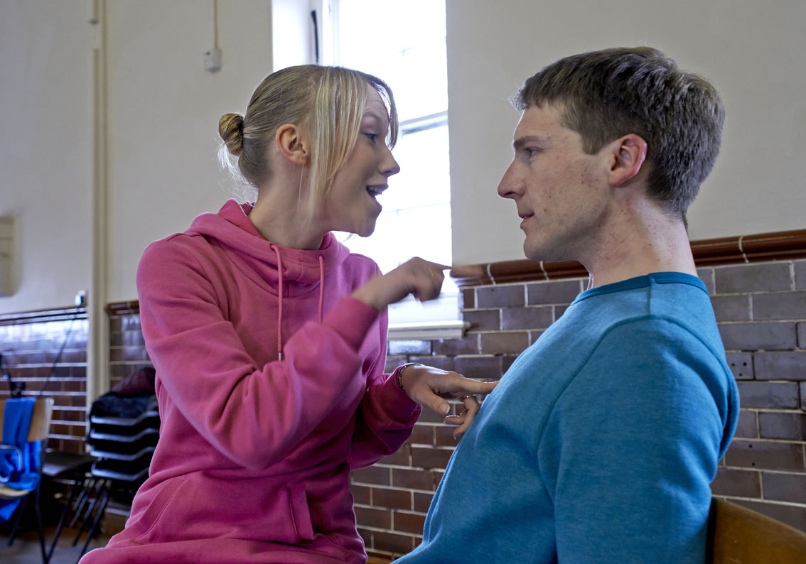

Dywedodd pennaeth PSE a Gyrfaoedd, Ysgol Gyfun Bryntirion, Tamse Preece:
“O’m profiad i, nid oes cyfrwng gwell na theatr byw i gyflwyno materion fel hyn yn realistig. A gallwch ychwanegu ymateb ein myfyrwyr wrth ddweud eu bod wedi crio, teimlo’n sâl a dangos empathi gyda’r holl gymeriadau oherwydd y gallu i gysylltu â’r cymeriadau ac actorion.”

Ysgrifennodd disgyblion blwyddyn 9 Ysgol Stanwell, Penarth, at y cast ar ôl y perfformiad gyda’u hymateb i Real Human Being:

“Yn awr rydym yn deall beth mae’n teimlo i fyw gydag anabledd a pha mor galed yw hi pan fydd pobl yn gas iddynt. A beth yw ystyr llawer o’r geiriau a ddefnyddir ac ni fyddwn yn eu defnyddio eto.”

Elfen bwysig o lwyddiant y project oedd cydweithio mewn partneriaeth ag asiantaethau eraill, yn cynnwys: partneriaeth Diogelwch Cymunedol Penybont, Menter Taclo Bwlio Penybont, Heddlu De Cymru, Coleg Penybont, Rhaglen Cysylltu Craidd Ysgolion Cymru a Llywodraeth Cymru. Roedd cefnogaeth a brwdfrydedd y partneriaethau hyn yn amhrisiadwy:

“Roedd yn broject gwych, o’r cyntaf y clywais amdano roeddwn yn gwybod byddwn yn helpu mewn unrhyw ffordd y gallwn.”
Swyddog Troseddau Atgasedd Penybont

Nod 4:

Datblygu trefniadau cyllido cynaladwy

Y debyg i’r rhan fwyaf o gyrff sy’n derbyn cyllid cyhoeddus, mae AC wedi wynebu gostyngiad mewn incwm grant. Mae’n llwyr dderbyn yr angen i ehangu ei sylfaen ariannu er mwyn bod yn llai dibynnol ar grantiau’r llywodraeth. Yn benodol, wrth gynhyrchu incwm wrth ddarparu gwasanaethau hyfforddi ac ymgynghori ble nad oes cyfyngiad ar sut bydd yn ennill neu’n gwario’r ffioedd, yn amodol ar amcanion elusennol y corff.

Comisiynodd y Bwrdd astudiaeth ddichonolrwydd o botensial gwasanaeth hyfforddi ac ymgynghori, gan ddilyn i fyny rhai o’r argymhellion. Roedd yn cynnwys datblygu rhwydwaith o hyfforddwyr ac ymgynghorwyr ac mae rhai aelodau wedi ymuno. Yn ogystal, sefydlodd swydd rheolwr datblygu busnes er mwyn cynyddu gwaith creu incwm ar ôl i swydd wag godi yn y corff.

Mae’r pwyllgor ariannu, sy’n cynnwys cyfarwyddwyr a staff, wedi arolygu pedwar cynnig cyllid, gyda thri ohonynt yn llwyddiannus: Rhaglen Llais y Gymuned y Loteri Fawr, Penybont a Sir Benfro; adran cydraddoldeb, cynhwysiad ac amrywiaeth Llywodraeth Cymru am ymestyn taith Real Human Being; a Cymunedau 2.0 am y project Bywydau Digidol.

Yn ogystal, enillodd gontract gyda swyddfa anabledd yr Adran Gwaith & Pensiynau i gynhyrchu adroddiad ar gyfryngau cymdeithasol a phobl anabl. Gwnaeth hynny ar y cyd â chwmni Social Spider.

Roedd gwaith contract arall yn cynnwys cydweithio â Shelter Cymru ar ymchwil a gomisiynwyd gan Lywodraeth Cymru ar gofrestrau tai hygyrch. Ym maes hyfforddiant, enillodd AC gontract 12 mis i ddarparu hyfforddiant cydraddoldeb anabledd yng ngharchar Parc, Penybont. Darparwyd sesiynau eraill ar gyfer Prifysgol Metropolitan Caerdydd & Coleg Gwent.

Nod 5:

Cynnal trefniadau llywodraethu a rheoli cynaladwy ac effeithiol

“Mae AC wedi gosod systemau cadarn sy’n dangos sut mae’n defnyddio’r fframwaith Buddsoddwyr mewn Pobl i wireddu amcanion busnes. Mae’n gorff ymroddedig gyda phroffil uchel sy’n cyflawni llawer gyda thîm bach iawn.”
June Williams, Aseswr Buddsoddwyr mewn Pobl, Rhagfyr 2012

Roedd trefniadau llywodraethu ac ariannu pob corff yn derbyn cyllid cyhoeddus o dan y microsgop yn dilyn rhai enghreifftiau difrifol yng Nghymru. Ar ran ei aelodau, mae AC yn rhoi pwyslais mawr ar weithredu’n gywir a dros y blynyddoedd diwethaf mae wedi cynnal adolygiadau manwl o bolisïau a gweithdrefnau er sicrhau eu bod yn ateb y diben. Cydnabuwyd hynny mewn ymateb i ymchwiliadau o gyrff yn derbyn cyllid cyhoeddus gan Lywodraeth Cymru a’r Comisiwn Elusennau.

Yn ogystal, gwerthuswyd ymroddiad AC i arferion da wrth gadw ei statws Buddsoddwyr mewn Pobl am dair blynedd arall yn dilyn adolygiad ffurfiol ac wrth gyrraedd lefel 3, Safon Amgylcheddol y Ddraig Werdd.

Nodwyd sawl maes arferion da gan aseswr Buddsoddwyr mewn Pobl yn cynnwys gweithdrefnau cynllunio busnes, datblygu polisïau amgylcheddol a chynnal cydraddoldeb.

Yn unol â Safon y Ddraig Werdd, llwyddodd AC i ostwng allyriadau Carbon Deuocsid a defnydd o ddwˆr wrth wneud mwy o ddefnydd o gynadleddau ffôn, trafnidiaeth gyhoeddus a gosod dyfeisiadau rheoli dwr.

40fed Penblwydd

Effaith

“Roeddwn am longyfarch Anabledd Cymru ar gyrraedd ei 40fed Penblwydd. Rwyf newydd wylio Stori yn 40 ac wedi mwynhau pob un; mae’n amlwg fod stori i’w hadrodd gan bawb!”
Sherrall Morris, Aelod AC

Yn 2012 dathlodd AC ei 40fed Penblwydd ac fe drefnwyd nifer o ddigwyddiadau i nodi’r garreg filltir: fel her drafnidiaeth All Aboard; project ffilm Stori yn 40: profiadau a bywydau pobl anabl Cymru; a chinio a disgo penblwydd Nôl i’r 70au.

Her Trafnidiaeth

“Roeddem yn falch iawn o dderbyn gwahoddiad i fod yn rhan o’r dathliadau. Fe wnaethom fwynhau’r Her, ynghyd â’r cyfle i hysbysu eraill o’n gwaith fel fforwm yn y cyfarfod cyffredinol blynyddol.”
Lleisiau Ifanc er Dewis Sir Benfro

Aeth pedwar person ifanc anabl a dau weithiwr cymorth o grwp Lleisiau Ifanc er Dewis Sir Benfro o Hwlffordd, gan deithio 827 milltir o gwmpas y wlad ar wasanaethau trafnidiaeth cyhoeddus.

Y syniad tu ôl y daith oedd datgelu rhwystrau rhag byw’n annibynnol – sef mynediad i wasanaethau trafnidiaeth cyhoeddus. Dywedodd y cynrychiolwyr eu bod wedi magu hyder wrth ddefnyddio’r gwasanaethau a chael profiadau positif ar y daith ar y cyfan. Gan ei fod wedi golygu teithio o amgylch Cymru, fe wnaeth hefyd bwysleisio rôl AC fel corff cenedlaethol, gyda’r aelodau yn dilyn eu taith ar Facebook a Twitter.

Trefnwyd yr her ar y cyd ag Arriva Trains Wales ac adroddwyd y casgliadau mewn drafft fframwaith gweithredu ar fyw’n annibynnol Llywodraeth Cymru, gan hysbysu trafodaethau gydag amryw gyrff trafnidiaeth ymgynghorol y mae AC yn cysylltu â nhw. Bydd effeithiau’r daith yn parhau tu hwnt i’r her ei hun a’r sylw a gafwyd ar y cyfryngau ar y pryd.

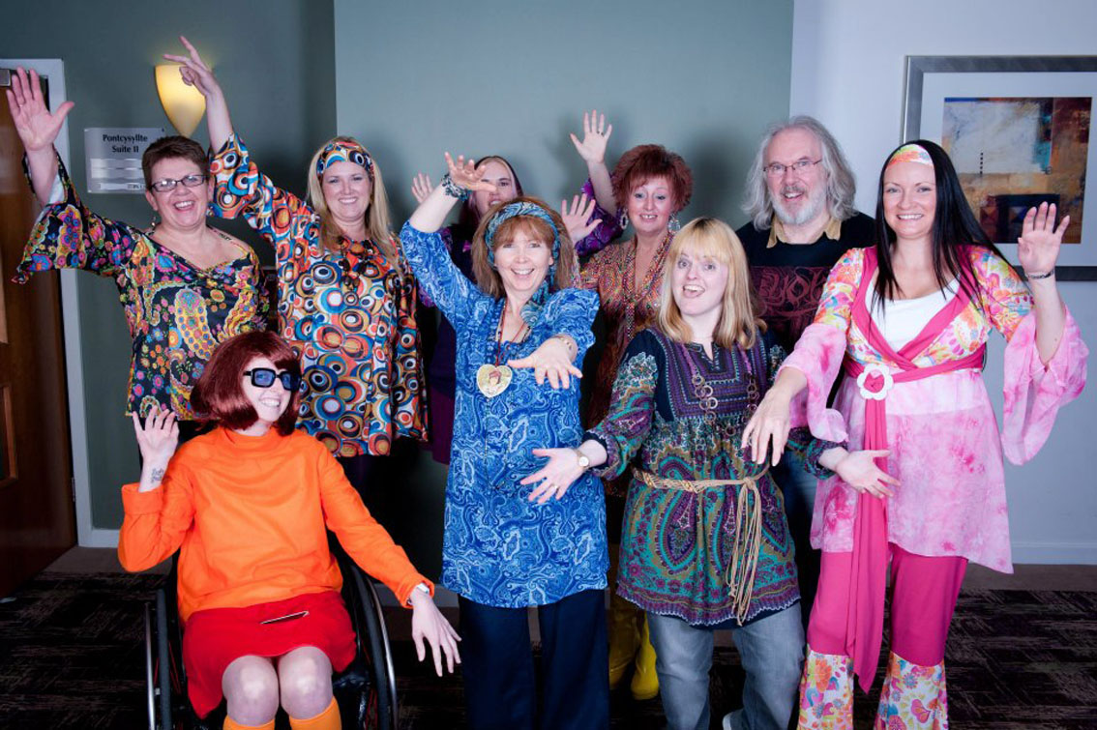

Cinio a Disgo Nôl i’r 70au

“Roedd yn noson bleserus iawn, a mwynheais wisgo dillad o’r 70au oedd wedi llechu yn fy llofft am flynyddoedd.”
Aelod AC

Cynhaliwyd yn y Ramada Plaza, Wrecsam ar y noson cyn seminar cenedlaethol a chyfarfod cyffredinol blynyddol AC, gyda’r cyfarwyddwyr, staff ac aelodau’n gwisgo dillad o’r 70au, yfed Babycham, bwyta Stêc Diane a Black Forest Gateaux a dawnsio i fiwsig y degawd.

Stori yn 40

“Roeddwn yn falch iawn o fod yn rhan o’r tîm cynhyrchu gan yr arweiniodd at wneud ffrindiau newydd a chael cyfle i....drosglwyddo’r sgiliau a gwybodaeth i eraill....”
Cynrychiolydd Stori yn 40

Stori ynt 40: profiadau a bywydau pobl anabl yng Nghymru, project gyda chymorth grant gan Gronfa Dreftadaeth y Loteri. Ffilm yn adrodd hanes chwe pherson yn eu geiriau eu hunain, pob un ohonynt wedi dathlu 40fed penblwydd yn ystod 2012. Recriwtiodd y project saith gwirfoddolwr anabl o bob oedran i weithio fel aelodau o’r tîm cynhyrchu ar y cyd â chwmni Practice Solutions.

Roedd eu hyfforddiant wedi cynnwys sesiynau ar hanes pobl anabl gan yr Athro Colin Barnes, hanes llafar o dan arweiniad Dr Beth Thomas, Oral History Society, a chynhyrchu ffilmiau gan Practice Solutions. Dywedodd y cynrychiolwyr fod yr hyfforddiant wedi lledu eu gwybodaeth a chynyddu eu hyder a sgiliau wrth ddefnyddio technolegau digidol er gwneud ffilmiau byr a lwythwyd ar y we.

April, Carrie-Anne, David, Ian, Lynzi a Sarah oedd y bobl yn y ffilmiau. Maent yn byw ar draws y wlad ac yn cynnwys pobl gyda namau o’u geni a rhai a ddaeth yn anabl pan oeddent yn oedolion ifanc. Maent yn siarad yn agored ac onest am eu profiadau, yn cynnwys dyddiau ysgol, gwaith, bywyd teuluol a’u gobeithion am y dyfodol.

Lansiwyd Stori yn 40 ar Ddiwrnod Rhyngwladol Pobl Anabl yn y Pierhead mewn seremoni o dan nawdd Mark Drakeford AC. Roedd y siaradwyr gwadd yn cynnwys Jane Hutt AC, Gweinidog Cyllid ar Arweinydd y Tˆy, Carys Howell, Cronfa Dreftadaeth y Loteri a’r bobl oedd yn rhan o’r project.

Gellir gwylio’r ffilmiau ar sianel AC ar YouTube ac mae Chris Tally Evans wedi trefnu pecyn adnoddau i gefnogi digwyddiadau sgrinio cyhoeddus. Bydd yr Archifdy Sain a Sgrin Cenedlaethol yn cadw’r holl ddeunydd heb ei olygu fel adnoddau ar gyfer ymchwilwyr y dyfodol.

Yn ogystal â darparu platfform ar gyfer pobl anabl, elfen hanfodol o Stori yn 40 yw’r etifeddiaeth barhaol bydd yn gadael ar ei ôl. Wrth asesu’r project, dywedodd Mike Mantin, Prifysgol Abertawe yn ei blog anabledd a chymdeithas ddiwydiannol:

“Mae’r project yn cynrychioli cam pwysig mewn hanes llafar, gyda phob cyfweliad yn adlewyrchu profiadau pobl na fydd eu bywydau bob dydd fel arfer yn destun darllediadau.......Stori yn 40 caniatáu’r cyfranogwyr i drafod beth yw bod yn anabl iddyn nhw fel unigolion. Boed yn trafod brwydro dros hawliau, iaith arwyddo, labelu pobl neu ymdopi â'u cyflwr, mae gan bawb eu barn. Mae’n anodd cael gafael ar bobl anabl mewn hanes. Yn aml, ni fyddant yn rhan o ffynonellau hanesyddol, ac mae’r hyn na ddywedir mor arwyddocaol â’r hyn a ddywedir. Gallai hanes llafar fod yn un o amryw ffyrdd o olrhain hanes diweddar pobl anabl.”

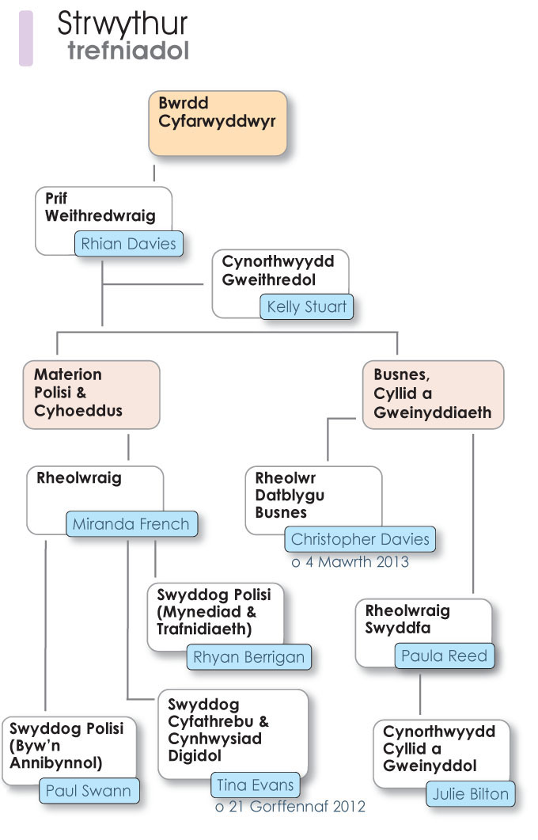

Aelodau AC 2012/2013

Caffaeliadau Prifysgol Caerdydd
Action on Hearing Loss
Age Concern Cymru
Bwrdd Iechyd Cymunedol Aneurin Bevan
Antur Teifi
Grwp Mynediad Arfon
Gofal Arthritis Cymru
ASBAH Cymru
Breakthrough UK Limited
Clwb Anabledd Aberhonddu a’r Cylch
Clymblaid Pobl Anabl Penybont
British Limbless Ex-Servicemen’s Association
C.L.I.P
C.V.S.C
Cymdeithas Tai Cadwyn
Grwp Mynediad Bwrdeistref Sirol Caerffili
Ffederasiwn Rhieni Caerdydd a’r Fro
Grwp Mynediad Caerdydd
Tai Cymunedol Caerdydd
Pobl yn Gyntaf Caerdydd
Cyngor Trydydd Sector Caerdydd
Caerdydd Broydd a Chymoedd
Cymdeithas Tai YMCA Caerdydd
Care & Repair Cymru
Clymblaid Gweithredu Anabledd Sir Gaerfyrddin
Grwp Mynediad Anabledd Sir Gaerfyrddin
Cartrefi Cymunedol Gwynedd
Catch Up Ltd
Canolfan Byw’n Annibynnol De Gwynedd
Gwasanaethau Cymdeithasol Sir Ceredigion
Plant yng Nghymru
Dinas a Sir Abertawe
Cymdeithas Tai Clwyd Alun
Grwp Mynediad Gwirfoddol Sir Conwy
Cyngor Cymuned Cwmbrân
DAGTHA
Canolfan Byw’n Annibynnol Dewis
Dial UK (Incorporating Scope)
Grwp Gweithredu Anabledd Cymru
Celfyddydau Anabledd Cymru
Disability Law Service
Grwp Gweithredu Rhwydwaith Anabledd
Canolfan Adnoddau Anabledd
Chwaraeon Anabledd Cymru
Heddlu Dyfed Powys - Gwasanaethau Canolbwyntio ar y Dinesydd
Comisiwn Cydraddoldeb a Hawliau Dynol
Fieldsman Trails – Access Consultancy
First Choice Housing Association Ltd
Fforwm Anabledd Sir y Fflint
Flintshire New Age Kurlers
Ffrindiau Pobl Ifanc Anabl
GAVO
Cyngor Cymuned Glyn-nedd
Groundwork Wales/Cymru
Grwp Mynediad Meirionnydd Access Group
Cwn Tywys
Menter Cwm Gwendraeth
Clwb Modurwyr Anabl Gwent
Cronfa Gyfrannol Ysbytai Gwent
Tîm Cydlyniant Heddlu Gwent
Headway Cardiff/Caerdydd
Headway Swansea/Abertawe
Llyfrgell Hyrwyddo Iechyd
Carchar a Sefydliad Troseddwyr Ifanc Parc
Anabledd Dysgu Cymru
Cymdeithas MS Cymru
Cyngor Tref Machynlleth
Mantell Gwynedd
Mencap Cymru
Sefydliad y Deillion Merthyr Tudful
Cartrefi Cwm Merthyr
Cyngor Sir Fynwy
Cyngor Tref Nantyglo a Blaenau
Cyngor Tref Arberth
Comisiwn Cenedlaethol Pobl gydag Anabledd
Cyngor Castell-nedd Porth Talbot
Gwasanaethau Gwirfoddol Castell-nedd Porth Talbot
Grwp Mynediad Casnewydd
Cartrefi Dinas Casnewydd
Canolfan Cydraddoldeb a Hawliau Dynol GIG
P.I.P.P.A
Grwp Mynediad Sir Benfro
Cyngor Tref Penarth
Grwp Mynediad Rhondda Cynon Taf
Cyngor Rhondda Cynon Taf
Pobl yn Gyntaf Rhondda Cynon Taf
RNIB Cymru
S4C
Cymru Ddiogelach
SAIL
Sefydliad St. Loyes Foundation
Sense Cymru
Services for Independent Living (s4il)
Shaw Trust
Rhwydwaith Anabledd Agored De Cymru
Heddlu De Cymru
Cymdeithas Strôc Cymru
Gofal a Thrwsio Abertawe
Menter Anabledd Abertawe
Cyngor Cymuned Ffynnon Taf
Tai Pawb
TARAN Disability Forum Ltd
Cronfa Goffa Keith Morris
Cyngor Bwrdeistref Sirol Torfaen
UNISON Cymru/Wales
Unite The Union
Prifysgol Morgannwg
Prifysgol Cymru Casnewydd
Canolfan Gwasanaethau Gwirfoddol y Fro
Viva! (Wales)
Cyngor Pobl Fyddar Cymru
Cyngor Deillion Cymru
Gwasanaethau Asesu Symudedd a Gyrru Cymru
Grwp Mynediad Ynys Môn
Lleisiau Ifanc er Dewis

